# 2021年土壤环境修复行业市场分析报告

生态环境部环境规划院 徐怒潮 范云 孙宁 丁贞玉

北京高能时代环境技术股份有限公司 金勇 董天昊 李璋琦

# 1总体市场篇：2021年修复行业市场概况

土壤环境修复行业发展规模和水平是衡量我国土壤环境修复产业发展成熟度和土壤污染防治治理体系现代化的重要标准。基于中国政府采购网、千里马招标网、建设招标网、招标导航网、行业信息发布等获得的招投标信息，生态环境部环境规划院会同北京高能时代环境技术股份有限公司共同对2021年我国土壤环境修复市场总体状况进行了统计分析，以期为各级土壤环境管理决策者和从业单位提供重要参考和依据。

## 1.1全国市场概况

2021年全国开展公开招投标的土壤治理修复项目共计3626个，项目总金额约为156.6亿元，覆盖全国除港澳台以外的31个省（区、市）。其中咨询服务类项目3123个，占全国项目数量的86%，项目金额35亿元，占全国项目金额的22%；修复工程类项目数量503个，占全国项目数量的14%，项目金额121.6亿元，占全国项目总金额的78%。

市场规模数据显示，2017-2021年我国土壤修复行业公开招投标项目数量分别为800个、1468个、1698个、3521个、3626个，土壤环境修复项目数量逐年增加，2020年增加幅度最为明显，较2019年翻一番，2021年持续增长。项目总金额分别为86.9亿元、141.6亿元、118.4亿元、142.7亿元、156.8亿元，项目金额上2021年达到了最高值，首次超过了150亿元。

**表1-1 2017-2021年土壤修复行业市场规模统计表**

| **年份** | **咨询服务类项目** | | | **工程类项目** | | | **总计** | | |
| --- | --- | --- | --- | --- | --- | --- | --- | --- | --- |
| **金额/** | **项目**  **数量/** | **项目平均价格（万元/个）** | **金额/** | **项目数量/个** | **项目平均价格（万元/个）** | **金额/** | **项目数量/个** | **项目平均价格（万元/个）** |
| **亿元** | **个** | **亿元** | **亿元** |
| 2017 | 7.5 | 479 | 156.6 | 79.4 | 321 | 2473.5 | 86.9 | 800 | 1086.3 |
| 2018 | 18.2 | 1010 | 180.2 | 123.4 | 458 | 2694.3 | 141.6 | 1468 | 964.6 |
| 2019 | 23.3 | 1344 | 173.4 | 95.1 | 354 | 2686.4 | 118.4 | 1698 | 697.3 |
| 2020 | 39.8 | 2853 | 139.5 | 103 | 668 | 1541.9 | 142.7 | 3521 | 405.3 |
| 2021 | 35.3 | 3123 | 113.0 | 121.6 | 503 | 2417.5 | 156.8 | 3626 | 432.4 |

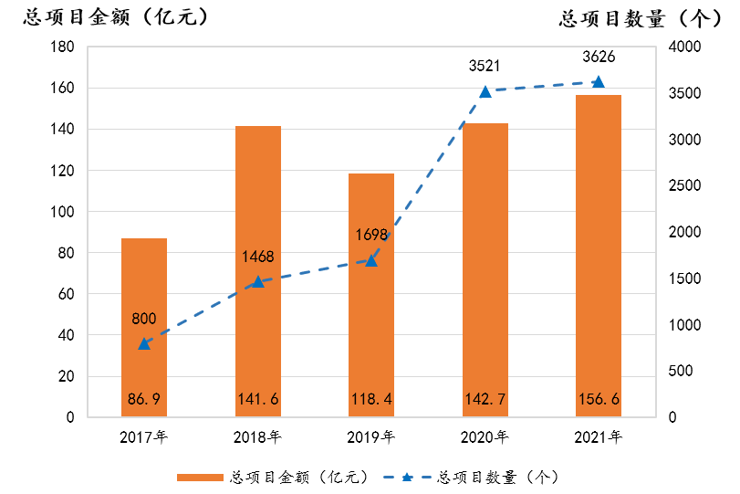

**图1-1 2017-2021年修复行业市场总体状况对比**

## 1.2各省（区、市）市场规模

2021年国共有31个省（区、市）启动土壤和地下水修复产业项目。2021年各省（区、市）土壤修复项目数量和投资金额对比分析如图1-2所示。

从项目金额来看，2021年重庆市公开招投标的项目金额最高，高达24.93亿元，排在前2-5名的江苏、浙江、广东、山东等省的项目金额在11.8亿-17.26亿元之间，排在6-15名的安徽、湖南、天津、湖北、云南、四川、江西、北京、上海、河北等省（区、市）的项目金额在3.22亿-9.77亿之间。宁夏和西藏启动项目金额分别为200万元和1000万元。

从项目数量来看，2021年广东省公开招投标的项目数量最多，达到509个。排在1-3名的广东、江苏、山东省为第一梯队，项目数量均大于300个。排在4-7名的浙江、上海、重庆等省（市）为第二梯队，项目数量均大于200个。江西、河北、辽宁、湖南、四川为第三梯队，项目数量均大于100个。西藏和宁夏启动项目数量分别为4个和2个。不同省（区）、市之间项目数量差别明显。

**图1-2 2021年31个省（市）市场项目金额和项目数量对比**

# 2咨询服务：2021年咨询服务市场分析

## 2.1市场规模分析

### 2.1.1总体市场规模

2021年全国正式启动（含已开标项目，不含未开标、流标项目）的土壤修复咨询服务类项目3123个，总项目金额约为35.01亿元，覆盖全国除港澳台以外的31个省（区、市）。

图2-1是我国2018-2021年咨询服务项目数量和金额对比图。咨询服务类项目受国家政策影响很明显，“十三五”无论是项目数量还是项目金额上都呈现逐年增加趋势，尤其是作为“十三五”收官之年的2020年，项目金额接近了40亿元。2021年是“十四五”开局之年，在国家相关政策的驱动下，项目数量较2020年增加了9.46%，首次突破3000个，且达到了3123个。

需要注意的是，分析每个项目的平均单价发现，每年的平均单价在不断下降。与2018年相比，2021年咨询服务类项目数量较2018年增加了2.1倍，但平均每个项目的单价从2018年最高的180.2万元/个降低到2021年的113万元/个，下降比例达到37.3%，下降速度非常明显。与2020年相比，2021年项目数量增加了9.4%，但项目金额确下降了12%。这在较大程度上反映出当前土壤环境修复咨询服务行业的利润空间越来越小。

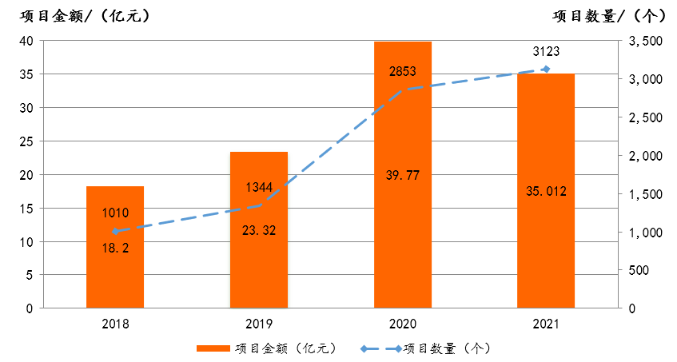

**图2-1 2018-2021年咨询服务项目数量和项目金额对比**

### 2.1.2不同类型项目分析

表2-1是2021年不同类型的咨询服务类项目数量和金额对比表和对比，其中“技术服务”包括工程监理、项目小试、勘察设计等服务。2021年咨询服务项目主要以土壤和地下水的调查评估为主，项目数量占77.9%，项目金额占76.6%，这很大程度上是因为“十三五”期间在生态环境部的统一组织领导下，全国完成的重点行业企业用地调查识别出较多的污染地块，“十四五”第一年释放出较多的调查评估项目，以及受国家加强地下水环境调查评估的环境管理要求影响，释放出较多的区域性、行业性地下水调查评估项目（2021年一个较为显著的特点即表现为地下水调查评估类项目明显增加，以山西省长治市、大同市为代表的地下水调查项目成为了2021年金额最大的咨询服务项目）。另技术服务、效果评估、方案编制等类型的咨询服务项目数量占比均较小。

通过该表还可以看出，2021年效果评估类项目共计128个，项目数量远低于调查评估类项目，同时每个效果评估类项目的平均单价为115.58万元/个，调查评估类和效果评估类项目单个项目的平均价格总体相当。调查评估与方案编制一并开展的项目的平均单价约310万元/个，方案编制类项目的平均单价为125万元/个，由此将调查评估与方案编制合并开展的项目的平均单价明显高于将调查评估、方案编制拆开后的项目的平均单价。

**表2-1 2021年不同类型的咨询服务项目数量和金额对比表**

|  |  |  |  |  |  |  |
| --- | --- | --- | --- | --- | --- | --- |
| **序号** | **咨询服务项目类型** | **项目数量** | | **项目金额** | | **平均每个项目单价（万元/个）** |
| **数量/个** | **数量占比/%** | **金额/万元** | **金额占比/%** |
| **1** | 土壤调查评估 | 2164 | 69.3 | 209043.83 | 59.7 | 96.6 |
| **2** | 地下水调查评估 | 269 | 8.6 | 59278.17 | 16.9 | 220.36 |
|  | **小计** | **2433** | **77.9** | **268322** | **76.6** | **110** |
| **3** | 技术服务 | 452 | 14.5 | 48772.7 | 13.9 | 107.9 |
| **4** | 效果评估 | 128 | 4.1 | 14794.61 | 4.2 | 115.58 |
| **5** | 方案编制 | 86 | 2.8 | 10810.93 | 3.1 | 125.71 |
| **6** | 调查评估+  方案编制 | 24 | 0.8 | 7420.19 | 2.1 | 309.17 |
|  | **合计** | **3123** |  | **350120** |  |  |

### 2.1.3项目金额分布

图2-2是2021年项目金额按照不同区间划分后的项目数量和金额占比分析图。从图中可以看出，合同额在50万元以下的项目数量最多，数量为1571个，数量占比为50.3%，项目金额占咨询服务类项目金额的10.73%；其次金额在100万～500万元的项目数量排名第2，为804个，数量占比为26%；50万～100万元的项目数量646个，数量占比为21%。500万～1000万元的项目数量78个，占比2%；金额在1000万元以上的项目数量21个，占比1%。由此，2021年咨询服务类项目主要以小型项目为主，一方面，小型项目多为初步调查项目、监督性监测、环境监理等咨询项目，另一方面也在一定程度上体现出市场竞争激烈的现状，低价竞争在咨询行业仍然存在。

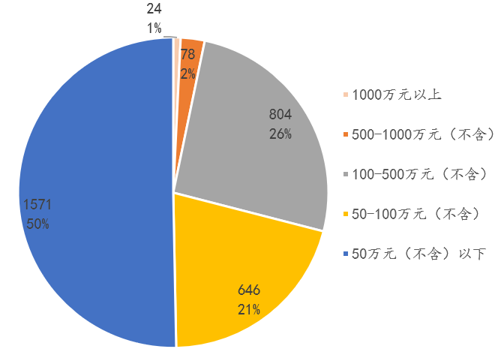

**图2-2 2021年不同区间的咨询服务类项目数量和金额占比分析**

图2-3是2021年与2020年不同区间合同额项目数量的对比。可以发现50万元以下小型项目的数量增加较为明显，500-1000万元和大于1000万元以上的大型咨询服务项目的数量都较2020年有所下降。2020年是“十三五”收官之年，当年咨询服务类项目合同金额达到了历史最高，接近40亿元。

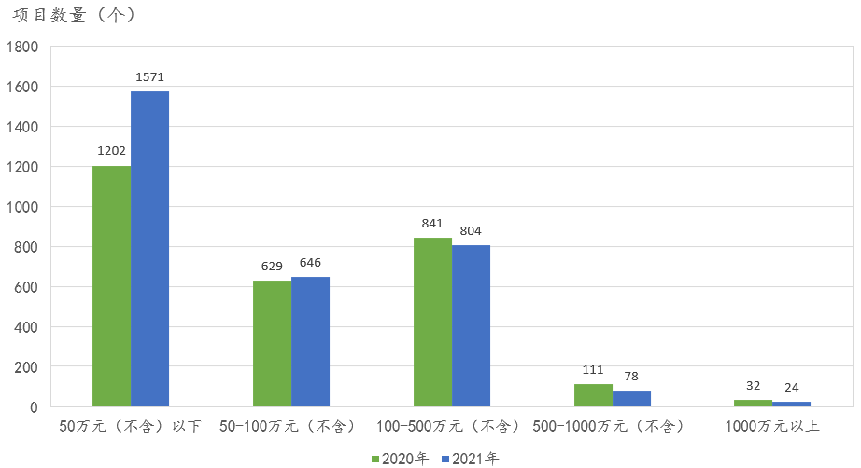

**图2-3 2021年与2020年不同金额等级的咨询服务类项目数量对比**

## 2.2项目空间分布

### 2.2.1重点省份

图2-4是2021年31个省（区、市）咨询服务类项目金额和项目数量对比。

从项目金额来看，2021年广东省项目金额最高，达到5.32亿元，该省份已经连续3年居全国榜首。排名前2-5名的省份分别是江苏、山东、河北、浙江，项目金额在1.94亿-4.03亿元之间。排名6-15位的分别是河南、上海、江西、山西、重庆、天津、辽宁、广西、四川、北京，项目金额在0.91亿-1.83亿之间。西藏、青海、海南和宁夏等省（区）项目金额均在1000万元以下。

从项目数量来看，2021年广东省项目数量最多，达到480个，该省份咨询类项目无论是数量还是金额上均占据全国榜首。排在1-3名的广东、江苏、山东为第一梯队，项目数量均大于300项。排在4-9名的上海、浙江、重庆、辽宁、河北、江西为第二梯队，项目数量均大于100项。青海、西藏、海南、宁夏项目数量均在10个以下。

**图2-4 2021年31个省（市、区）咨询服务类项目金额和项目数量对比**

### 2.2.2重点城市

图2-5是2021年根据项目金额高低列出的10大热点城市情况。前10名城市分别是广州（1.85亿元）、东莞（1.09亿元）、佛山（7700万元），以及唐山、青岛、苏州、济南、浦东新区、大同、杭州市（各城市在5400万元-7600万元之间），项目金额合计8.21亿元，占全国项目总金额的23.3%。10个城市项目数量合计656个，占全国项目总量21%。10个重点城市中有3个城市位于广东省，且位于榜单前三，广东省是我国土壤治理修复行业发展最为热点、需求最为旺盛的省份。

根据统计，2020年10大热点城市分别是广州、石家庄、苏州、南京、深圳、红河、青岛、合肥、东莞、佛山；2019年10大热点城市分别是广州、呼和浩特、东莞、昆明、天津北辰、佛山、南京、济南、苏州和青岛。2021年与前两年相比，持续三年在10大热点城市名单内的城市包括广州、东莞、佛山、苏州等4个城市，其中广州连续3年蝉联热点城市榜首之位，新进入的城市包括唐山、浦东新区、大同、杭州等市（区）。

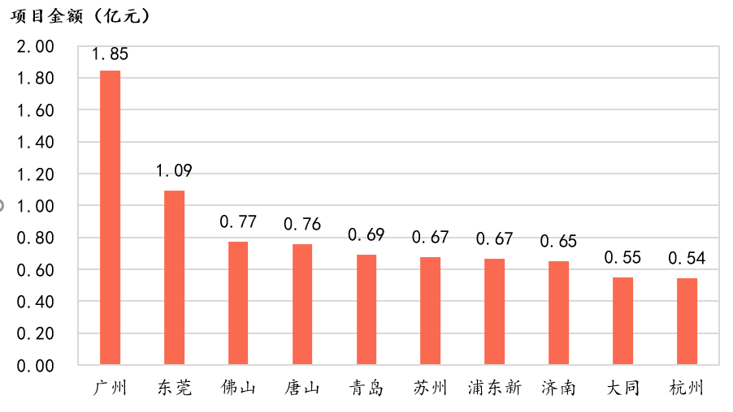

**图2-5 2020年咨询服务项目金额排列全国前10位的城市名单和项目金额**

## 2.3重点咨询服务项目分析

2021年项目金额排名前10位的项目基本信息如表2-2所示。10个项目的金额为2.56亿元，占全国咨询服务类项目金额的7.3%。其中山西长治、大同等区域性地下水污染调查评估项目金额在2021年咨询服务项目中占据较大份额。

值得关注的是，排名前10位的重点咨询服务类项目中有7个项目包含了地下水调查工作，其中有5个为区域性地下水调查项目。可见地下水污染调查评估项目在2021年明显释放，2022年还将在国家地下水环境管理政策要求下继续释放此类型项目，值得市场关注。

**表2-2 2021年咨询服务类项目金额排名前10位的项目基本信息**

| **序号** | **项目名称** | **项目类别** | **项目金额/万元** | **中标单位** |
| --- | --- | --- | --- | --- |
| 1 | 长治市重点地区地下水污染状况调查评估项目 | 调查评估 | 3560.00 | 山西华境清治环保科技有限公司、山西省地质调查院（联合体） |
| 2 | 大同市重点地区地下水污染状况调查评估项目 | 调查评估 | 3481.00 | 山西省交通环境保护中心站 |
| 3 | 河钢唐钢老工业区搬迁（路北区）项目土地污染治理项目环境调查评估 | 调查评估 | 2984.42 | 河钢工业技术服务有限公司&河北省众联能源环保科技有限公司联合体 |
| 4 | 黄河流域洛河支流洛宁段矿山开采及工业集聚区地下水环境状况调查 | 调查评估 | 2760.00 | 河南省地质矿产勘查开发局第一地质矿产调查院 |
| 5 | 浙江台州化学原料药产业园区椒江区块管委会椒江医化园区土壤地下水调查评估与协同防治方案编制项目 | 方案编制 | 2710.30 | 中国环境科学研究院、台州市污染防治工程技术中心、浙江大学能源工程设计研究院有限公司（联合体） |
| 6 | 鹤壁市鹤山区地下水污染调查项目 | 调查评估 | 2039.42 | 北京中地泓科环境科技有限公司 |
| 7 | 河钢唐钢老工业区搬迁（开平区）项目土地污染治理项目环境调查评估 | 调查评估 | 1912.66 | 河钢工业技术服务有限公司&河北省众联能源环保科技有限公司联合体 |
| 8 | 济源示范区地下水源地补给径流区地下水环境状况调查评估项目（一期） | 调查评估 | 1699.00 | 中国环境科学研究院 |
| 9 | 柳州化学工业集团有限公司地块土壤及地下水污染状况详细调查、风险评估及编制修复方案 | 调查评估 | 1598.84 | 北京伦至环境科技有限公司 |
| 10 | 广州市番禺印染总厂地块土壤污染状况初步调查、详细调查及风险评估服务项目 | 调查评估 | 1598.59 | 广东天海检测技术有限公司,广州检验检测认证集团有限公司 |

（1）长治市重点地区地下水污染状况调查评估项目：项目于2021年11月启动。主要以长治市重点区域地下水调查为基础，以长治市地下水饮用水源地及重点污染源地下水基础环境状况调查为主要任务，以掌握长治市重点区域地下水整体环境状况、科学评估地下水水质、精准指导地下水污染防治工作为目标，为长治市地下水污染防治管理提供科学的基础数据。

（2）大同市重点地区地下水污染状况调查评估项目：项目于2021年11月启动。主要内容包括划定“千吨万人”以上集中式地下水型饮用水源地补给区；开展地下水污染详细调查评估；开展阳高县龙泉工业园区地下水环境状况调查评估；开展地下水污染健康风险评估工作；开展地下水污染重点防治区划分工作；制定地下水污染修复治理、风险防控和防渗改造的项目建议清单及方案；完善地下水环境质量监测体系，出具相应的调查报告及配套图件表格等。

（3）黄河流域洛河支流洛宁段矿山开采及工业集聚区地下水环境状况调查项目：项目主要内容包括洛宁段矿山开采及工业集聚区资料收集及综合整理、地面基础调查，污染监测样点布设及采集、物探测井、地下水监测井建设、样品分析测试、其他地质工作、工地建筑等。

（4）鹤壁市鹤山区地下水污染调查项目：项目主要内容包括核查鹤山区地下水双源基本情况调查，开展不少于39个重点污染源的采样调查，对鹤山区地下水环境状况进行综合分析评价，进行鹤山区地下水污染防治区划，建立鹤山区地下水污染数据库。

（5）济源示范区地下水源地补给径流区地下水环境状况调查评估项目（一期）：项目主要内容包括对济源示范区地下水源地补给径流区地下水环境状况开展初步调查，为下一步地下水环境状况详细调查提供科学依据。在“双源”（集中式地下水型饮用水源和地下水污染源）集中区及周边可能影响地下水环境状况的区域开展地下水基础环境状况调查评价，通过资料收集、人员访谈、现场踏勘、水文地质、环境地质调查、污染调查、监测井施工、抽水实验、水土样品采样测试分析、地下水专题研究等手段，基本摸清区域内地下水环境质量状况，分析污染范围及污染程度，进行污染源识别、污染途径分析，编制济源示范区地下水源地补给径流区集中式饮用水水源和污染源周边地下水环境状况初步调查报告。

# 3修复工程：2021年修复工程市场分析

## 3.1市场规模分析

### 3.1.1总体市场规模

2021年全国正式启动（含已招标项目，不含未招标、流标项目）的修复工程项目503个，合同总金额为121.56亿元，覆盖全国除西藏、港澳台30个省（区、市）。

从项目数量来看，在政策导向、场地再开发利用需求和环保意识增强影响下，土壤修复工程行业受到持续关注，全国修复工程项目数量总体平稳，呈小范围波动，2021年度全国启动的污染修复工程项目数量较2020年同比降低24.7%。

从投资金额来看，近四年全国修复工程市场总投资规模逐渐稳定在100亿元上下。2021年度启动的修复工程总投资金额较2020年同比增长18%，2021年全国钢铁行业遗留场地修复工程项目共启动15个，主要在重庆、杭州、安徽等地，项目合同额总计达30亿，占全国修复工程金额的25%。其中围绕着重钢、杭钢和合肥马钢等三个大型污染地块共计产生了25.2亿元的修复工程，占全国总修复工程市场的五分之一。包括重钢焦化厂原址场地污染土壤治理修复项目EPC项目（项目金额为8.38亿元）、重钢渔鳅浩原址场地污染土壤治理修复项目（项目金额3.34亿元）、杭钢单元相关修复项目（4.91亿元）、原马钢(合肥)地块（2.25亿元），以及重钢炼铁厂修复项目（2.18亿元）、重钢烧结厂（4.1亿元）。

2018年、2019年土壤污染修复工程项目平均合同金额约为2700万元/个，2020年平均每个项目合同金额下降很明显（1542万元/个），2021年平均合同金额提升到2417万元/个，这与当年出现了重钢、合钢、杭钢等几个大型钢铁遗留地块修复工程项目密切相关。若扣除大型污染地块修复工程项目的抬升影响，总体平均每个修复工程项目单价大体在1600万元/个左右。

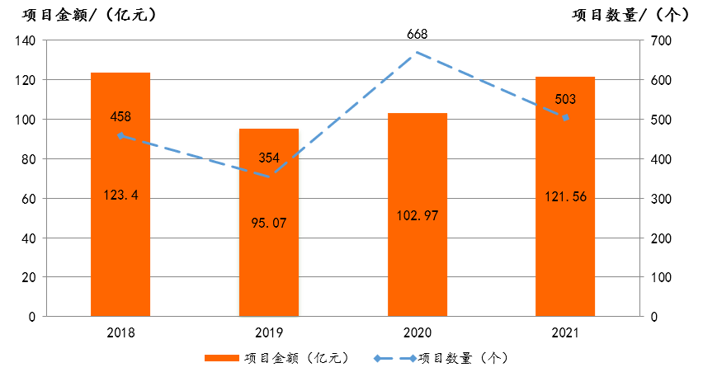

**图3-1 2018-2021年土壤修复工程项目数量和项目金额对比**

### 3.1.2不同类型项目分析

将土壤污染修复对象分为建设场地、矿山土壤/废渣场地（主要涉及矿山周边土壤或废渣的修复）、农用地、填埋场、地下水、水域用地（主要涉及河道周边土壤或底泥的修复）、其他等共计七种类型。

根据表3-1，2021年启动的建设用地修复工程类项目的数量最多，占全年工程项目数量的50.7%，其次为农用地修复治理项目，占比为17.5%。从项目金额上来看，金额最高的为建设用地的风险管控与修复类项目，其合同金额占比为70.8%，远超过其他类型的修复工程项目合同金额。农用地类型项目数量虽然排第二，但合同金额的占比仅占2.8%。填埋场治理工程项目金额与矿山土壤/废渣场地金额占比均约为8%左右，但填埋场治理工程项目数量较少，单个项目平均金额比矿山/废渣场地修复项目金额高。

**表3-1 2021年不同修复对象的土壤污染修复工程项目数量和合同金额统计**

| **场地类别** | **项目数量** | | **项目金额** | |
| --- | --- | --- | --- | --- |
| **数量/个** | **数量占比/**% | **金额/亿元** | **金额占比/**% |
| 1.建设用地 | 255 | 50.7 | 86.11 | 70.8 |
| 2.农用地 | 88 | 17.5 | 3.46 | 2.8 |
| 3.矿山土壤/废渣 | 49 | 9.7 | 10.06 | 8.3 |
| 4.填埋场 | 34 | 6.8 | 10.42 | 8.6 |
| 5.地下水 | 26 | 5.2 | 3.62 | 3.0 |
| 6.水域用地 | 16 | 3.2 | 2.17 | 1.8 |
| 7.其他 | 35 | 7.0 | 5.71 | 4.7 |

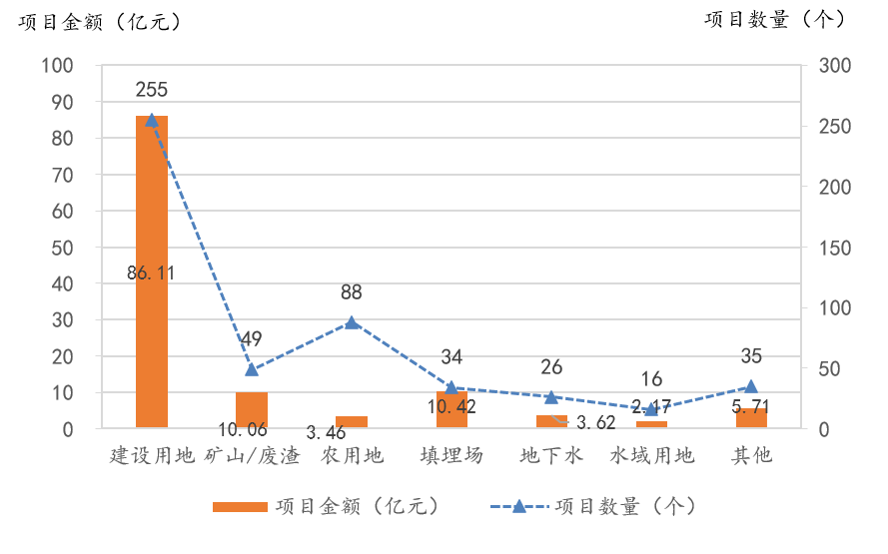

**图3-2 2021年不同用地类型的修复工程项目数量和项目金额对比**

## 3.2项目空间分布

### 3.2.1重点省份

图3-3是2021年30个省（区、市）项目金额和项目数量对比。

从项目金额来看，2021年重庆启动的修复工程项目金额最高，达到23.84亿元。排在前2-5名的省份分别是浙江、江苏、安徽、山东，项目金额在6.16亿-13.07亿元之间。排名6-15名的分别是广东、湖南、天津、湖北、云南等省（区、市），项目金额在1.39亿-6.14亿之间。贵州、海南、黑龙江、吉林和宁夏等省（区）项目金额均在5000万元以下。

从项目数量来看，排名1-6位的湖南、湖北、浙江、江苏、重庆和山东等省（区、市）项目数量均大于30项，其中湖南省土壤修复工程项目数量领先较多，达到60项。排名7-12位的广东、四川、江西、上海、云南和广西等省（区、市）为第二梯队，项目数量均大于20项。有10个省（区）项目数量在5个以下。不同省份之间差异较大。

**图3-3 2021年各省（区、市）启动的修复工程项目的金额和数量对比**

### 3.2.2重点城市

由图3-4可知，从项目金额来看，2021年全国修复工程项目总金额在1亿元以上的城市共计25个，其中前10名城市分别是杭州（9.02亿元）、合肥、青岛、昆明、泰州、南京、常州、广州、中山和宁波（1.72亿元），项目金额合计为42.9亿元，占全国修复类项目总金额的三分之一左右（约35.3%）。从表3-2中可以看出，全国前10位的城市中建设用地类型的修复工程均占比最大，只有昆明市占比最大的是为矿山/废渣治理类工程。

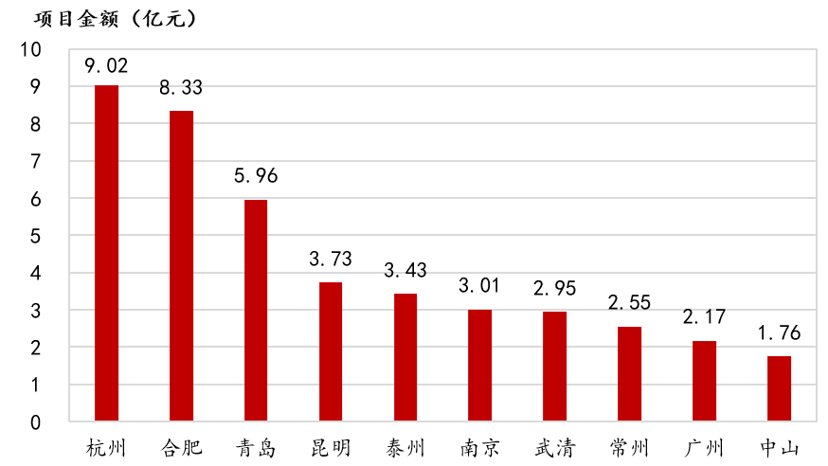

**图3-4 2021年修复类项目金额排全国前10位的城市名称及项目金额**

其中，杭州2021年修复工程项目数量16个，钢铁行业遗留场地修复工程6个，项目金额7.63亿，占杭州全年修工程项目总金额84.6%；化工行业修复项目4个，项目金额0.64亿，占杭州全年修工程项目总金额10%。

合肥2021年修复工程项目数量8个，钢铁行业遗留场地修复工程2个，项目金额4.0亿，占杭州全年修工程项目总金额51.3%；化工行业修复项目4个，项目金额1.2亿，占杭州全年修工程项目总金额14.5%。

青岛、中山、宁波等地修复工程场地类别交单一，主要以地块修复为主。

**表3-2 2021年项目金额排全国前10位的城市工程项目类别分析**

| 城市 | 场地类别 | 项目金额（万元） | 项目金额汇总（万元） |
| --- | --- | --- | --- |
| 杭州 | 建设用地 | 90021.7 | 90175.5 |
| 填埋场 | 153.8 |
| 合肥 | 建设用地 | 51924.3 | 83335.6 |
| 填埋场修复 | 31411.3 |
| 青岛 | 建设用地 | 59605.2 | 59605.2 |
| 昆明 | 地下水 | 78.0 | 37324.8 |
| 矿山/废渣 | 36712.0 |
| 农用地 | 534.8 |
| 泰州 | 建设用地 | 14383.2 | 34251.4 |
| 矿山/废渣 | 8008.1 |
| 填埋场 | 11860.0 |
| 南京 | 建设用地 | 20049.8 | 30127.0 |
| 农用地 | 430.0 |
| 填埋场修复 | 9647.2 |
| **常州** | 风险管控 | 620.1 | 25525.8 |
| 建设用地 | 24905.6 |
| **广州** | 建设用地 | 21500.2 | 21652.8 |
| 其他 | 152.6 |
| 中山 | 建设用地 | 17631.9 | 17631.9 |
| 宁波 | 建设用地 | 17245.31 | 17245.31 |

从项目数量来看，2021年全国修复工程项目数量排名在前10位的城市分别是杭州（16个）、常德、东营、广州、南京、广元、合肥，以及衡阳、泰州和武汉（三个城市均为7个）。不同城市之间的差异较大。

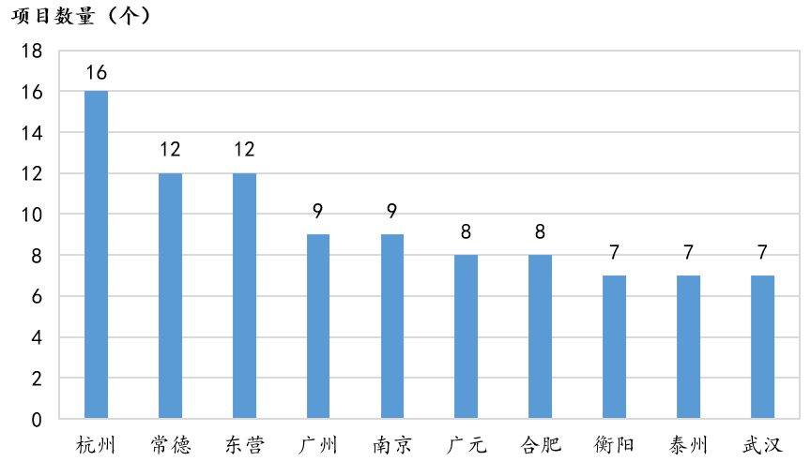

**图3-5 2021年修复工程项目数量排全国前10位的城市名单及项目数量**

## 3.3主要从业单位分析

2021年全国启动的503个修复工程项目由379家单位承担，但中标项目金额排名前10位的修复工程从业机构市场份额总和占全国总金额的半壁江山（55.3%），见表3-3。这反映出我国土壤修复行业从业单位较多，但市场集聚度较为明显。中冶南方都市环保工程技术股份有限公司、北京建工环境修复股份有限公司、江苏大地益源环境修复有限公司、北京高能时代环境技术股份有限公司、森特士兴集团股份有限公司、中节能大地（杭州）环境修复有限公司、湖南省和清环境科技有限公司等7家公司承接的修复工程金额均在5亿元以上，是我国土壤修复工程中的重点从业单位，其他数量较多的修复工程从业机构承接的工程金额总体较小（普遍小于3000万元）

**表3-3 2021年修复工程项目金额排名前10位的工程单位名称及基本信息**

| **序号** | **公司名称** | **金额/**  **亿元** | **项目数量/**  **个** | **市场份额/%** |
| --- | --- | --- | --- | --- |
| **1** | 中冶南方都市环保工程技术股份有限公司 | 11.20 | 10 | 9.2 |
| **2** | 北京建工环境修复股份有限公司 | 10.05 | 6 | 8.3 |
| **3** | 江苏大地益源环境修复有限公司 | 9.47 | 14 | 7.8 |
| **4** | 北京高能时代环境技术股份有限公司 | 9.19 | 15 | 7.6 |
| **5** | 森特士兴集团股份有限公司 | 7.47 | 4 | 6.1 |
| **6** | 中节能大地（杭州）环境修复有限公司 | 5.64 | 5 | 4.6 |
| **7** | 湖南省和清环境科技有限公司 | 5.54 | 7 | 4.6 |
| **8** | 青岛凯利华工程有限公司联合体 | 3.28 | 2 | 2.7 |
| **9** | 煜环环境科技有限公司 | 3.02 | 5 | 2.5 |
| **10** | 常州卓正环境科技有限公司 | 2.31 | 2 | 1.9 |
|  | **合计** | **67.19** | **70** | **55.3** |

## 3.4重点修复工程项目分析

2021年修复工程项目金额排名前10的项目合计金额为28.51亿元，占全国修复项目总额的25.11%，且单个项目金额均超过2个亿。重庆作为2021年一个重要修复市场，启动了多项大型修复工程，金额排名前10位的重点项目中有6个项目位于重庆。

2021年工程项目金额超过1个亿的修复项目有28个，总金额55.3亿，占全国修复项目总额的45.5%。全国钢铁行业遗留场地修复工程项目金额超过5000万的有14个修复项目，主要包括重钢（重庆）、杭钢（杭钢）与原马钢(合肥)等重点钢铁厂遗留场地修复工程，总金额30.5亿，占全国修复项目总额的25%。另外，2021年河钢唐钢老工业区搬迁（路北区）项目土地污染治理项目环境调查评估项目已经启动，预计未来1-2年内该地块将会启动项目修复工程施工。

**表3-4 2021年重点修复工程项目基本信息**

| **序号** | **地市** | **项目名称** | **项目金额/亿元** | **中标单位** |
| --- | --- | --- | --- | --- |
| 1 | 重庆 | 重钢焦化厂原址场地污染土壤治理修复项目设计及施工1标段 | 4.71 | 中冶南方都市环保工程技术股份有限公司 |
| 2 | 重庆 | 重钢焦化厂原址场地污染土壤治理修复项目设计及施工2标段 | 3.67 | 中节能大地（杭州）环境修复有限公司/湖南省和清环境科技有限公司 |
| 3 | 重庆 | 重钢渔鳅浩原址场地污染土壤治理修复项目 | 3.34 | 森特士兴集团股份有限公/中国建筑第八工程局有限公司 |
| 4 | 昆明 | 云南省海口工业园区(街道)云龙磷矿矿区修复治理项目EPC总承包 | 3.33 | 北京建工环境修复股份有限公司 |
| 5 | 杭州 | 杭钢单元GS1303-07/08、GS1304-01/02等地块及周边规划道路、地铁杭钢站站体周边区域土壤修复工程 | 2.52 | 森特士兴集团股份有限公司 |
| 6 | 杭州 | 杭钢单元GS1302-02/06/07/13/18/19地块及周边规划道路区域土壤修复工程 | 2.39 | 中冶南方都市环保工程技术股份有限公司 |
| 7 | 合肥 | 原马钢(合肥)地块MHD01、MHD02、MHD03(地铁6号线站点、东南及铁路专用线、西北)片区污染土壤修复工程第2包 | 2.25 | 北京建工环境修复股份有限公司/安徽古皖路桥工程有限公司 |
| 8 | 重庆 | 重钢炼铁厂原址场地污染土壤治理修复项目设计及施工 | 2.18 | 煜环环境科技有限公司/中国市政工程西北设计研究院有限公司 |
| 9 | 重庆 | 重钢烧结厂原址场地污染土壤治理修复项目设计及施工1标段 | 2.07 | 北京高能时代环境技术股份有限公司 |
| 10 | 重庆 | 重钢烧结厂原址场地污染土壤治理修复项目设计及施工2标段 | 2.03 | 上海格林曼环境技术有限公司/中国电建集团华东勘测设计研究院有限公司 |
| 11 | 常州 | 常州市东方化工有限公司原厂址地块污染土壤修复工程施工 | 1.98 | 常州卓正环境科技有限公司 |
| 12 | 青岛 | 莱西市东方化工厂区污染修复项目 | 1.90 | 北京建工环境修复股份有限公司 |
| 13 | 青岛 | 市北区四流南路66号原海晶化工厂E、F地块土壤修复项目 | 1.85 | 江苏大地益源环境修复有限公司/青岛凯利华工程有限公司 |
| 14 | 合肥 | 合肥市龙泉山生活垃圾填埋场生态修复项目第二标段 | 1.85 | 中铁四局集团有限公司/北京高能时代环境技术股份有限公司 |
| 15 | 天津武清 | 英力公司地块污染土壤与地下水修复项目 | 1.84 | 天津华勘环保科技有限公司/中石化第五建设有限公司/中冶南方都市环保工程技术股份有限公司 |
| 16 | 中山 | 中山市东区起湾北道142号之五至七地块污染土壤及地下水修复项目 | 1.76 | 北京建工环境修复股份有限公司 |
| 17 | 合肥 | 原马钢(合肥)地块MHD01、MHD02、MHD03(地铁6号线站点、东南及铁路专用线、西北)片区污染土壤修复工程 | 1.74 | 江苏大地益源环境修复有限公司 |
| 18 | 南京 | 贾东村地块（龙翔路以南原南京梅化精细化工有限公司等企业地块）环境整治工程工程总承包 | 1.52 | 江苏省环科院环境科技有限责任公司/江苏苏美达成套设备工程有限公司 |
| 19 | 青岛 | 开封路23号地块（原东风化工地块）土壤修复项目（工程总承包）1标段 | 1.44 | 江苏大地益源环境修复有限公司/青岛凯利华工程有限公司 |
| 20 | 北京通州 | 北神树垃圾卫生填埋场生态修复试点项目 | 1.41 | 北京市市政四建设工程有限责任公司 |
| 21 | 大兴 | B1地块及异位处置区修复工程 | 1.31 | 中节能大地（杭州）环境修复有限公司 |
| 22 | 合肥 | 庐南矿山生态修复工程项目—垃圾填埋场治理区域生态修复工程 | 1.29 | 北京高能时代环境技术股份有限公司 |
| 23 | 杭州 | 杭钢单元GS1302-04/14/15/26地块及周边规划道路区域土壤修复工程 | 1.22 | 广西博世科环保科技股份有限公司 |
| 24 | 重庆 | 重庆市九龙坡区大杨石组团K标准分区地块及道路污染土壤治理修复项目 | 1.21 | 重庆昆顶环保科技有限公司/中环国投（重庆）环保产业开发有限公司 |
| 25 | 泰州 | 原江苏瑞和化肥有限公司固体废物堆填应急处置项目 | 1.19 | 航天凯天环保科技股份有限公司/江苏省环科院环境科技有限责任公司 |
| 26 | 大连 | 大连地铁4号线一期工程梭鱼湾施工区域污染土修复治理施工 | 1.14 | 北京高能时代环境技术股份有限公司 |
| 27 | 重庆 | 重庆机床（集团）有限责任公司原址场地治理修复项目(EPC) | 1.09 | 江苏大地益源环境修复有限公司/苏交科集团股份有限公司 |
| 28 | 无锡 | 白石山环境综合整治项目(EPC) | 1.07 | 江苏大地益源环境修复有限公司、江苏省环科院环境科技有限责任公司 |
| 29 | 重庆 | 重钢高速线材厂原址场地污染土壤治理修复项目设计及施工 | 0.90 | 江苏大地益源环境修复有限公司 |
| 30 | 杭州 | 杭钢单元GS1301-05/09、GS1302-05地块及周边规划道路区域土壤修复工程 | 0.89 | 森特士兴集团股份有限公司 |
| 31 | 杭州 | 杭钢单元GS1302-03/08/11/12地块及周边规划道路区域土壤修复工程 | 0.57 | 浙江卓锦环保科技股份有限公司 |